-
本科毕业设计（论文）

Unity_LuaFrameWork（Tolua）框架分析与实践
（题目：二号，黑体，加粗，居中）

学院  专业  学生姓名  学生学号  指导教师  提交日期 | 软件学院
学院  专业  学生姓名  学生学号  指导教师  提交日期 | 软件工程
学院  专业  学生姓名  学生学号  指导教师  提交日期 | 胡耀锋
学院  专业  学生姓名  学生学号  指导教师  提交日期 | 201530611623
学院  专业  学生姓名  学生学号  指导教师  提交日期 | 冯玉翔
学院  专业  学生姓名  学生学号  指导教师  提交日期 | 年 月 日

印刷封面纸用210g的橙色卡纸

摘 要
（标题：小二号，黑体，居中，单倍行距，段前、段后各0.5行，两字中间空2字符）
（摘要正文共400—600个字；小四号，宋体，1.5倍行距，段首行空两个汉字）
Unity通过接入LuaFrameWork框架，生成Wrap以供lua层调用C#接口从而使得游戏逻辑实现从C#到lua层的转移，lua脚本语言的特性结合Unity AssetBundle的资源打包特性从而可以实现代码与资源的热更新……
本论文尝试对luaFrameWork框架进行简单的分析并运用其开发一款具有完整网络通信及游戏交互的跑酷游戏期间有对框架进行适应项目的修改。
（此处隔一行）
关键词：Unity；LuaFrameWork ; 热更新；UGUI
（“关键词”：小四号，黑体；关键词3—5个：小四号，宋体；关键词之间用分号隔开；最后一个关键词不打标点符号）
（另起页：外文摘要范例；英文摘要和关键词应该是中文摘要和关键词的翻译）

Abstract
（标题：小二号，Times New Roman字体，居中，单倍行距，段前、段后各0.5行）
（正文：小四号，Times New Roman字体，1.5倍行距，两端对齐）
Artificial Neuron Network (ANN) simulates human being’s brain function and build the network structure. Convolutional Neural Network (CNN) have many advantage, such as ……
(2) This paper introduces the common pretreatment method of image, such as collecting image, normalization, graying and binarization. And apply these to the handwritten numeral recognition experiment and handwritten numerals writer recognition experiments.

Keywords: Writer recognition；Convolutional Neural Network；Handwritten character recognition
(“Keywords”：Times New Roman字体，小四号，加粗，居左）（关键词：Times New Roman字体，小四号）
（另起页：目录范例）

目 录
（标题：小二号，黑体，居中，两字之间空2字符，目录为电脑自动生成）
（各章标题、结论、参考文献、致谢：黑体，四号；其余：宋体，小四号，行距1.5倍）
摘要 I
Abstract II
目录 III
第一章 绪论 1
1.1 引言 1
1.2 研究背景 1
1.3 研究现状 1
1.4 论文结构 2
第二章 卷积神经网络的基础知识 3
2.1 卷积神经网络的网络结构 3
2.1.1 输入层 3
2.1.2 输出 3
2.2 卷积神经网络的学习规律 3
2.2.1 前向传播 4
2.2.2 反向传播 4
2.2.3 学习特征图的组合 5
2.3 本章小结 5
第三章 基于卷积神经的手写数字及写字人识别算法设计 6
3.1 输入输出层的设计 6
3.2 隐藏层的设计 6
3.3 本章小结 6
第四章 手写数字及写字人识别实验过程及其结果 7
4.1 手写数字识别实验 7
4.1.1 样本简介 7
4.1.2 Writer Depend类数字识别实验 7
4.1.3 Writer Depend类数字识别实验结果分析 8
4.1.4 Writer Independ类数字识别实验 11
4.2 写字人识别实验 11
4.2.1 样本简介 11
4.2.2 两位写字人识别实验 12
4.3 本章小结 14
结论 15
1. 论文工作总结 15
2. 工作展望 15
参考文献 16
致谢 18

绪论
（各章标题：黑体，小二号，居中，单倍行距，段前、段后各0.5行；章节序号与标题之间空一字符）

引言
（各节一级标题：黑体，小三号，居左，单倍行距，段前、段后各0.5行）
（正文：1.5倍行距；中文：宋体，小四号，每段首行空2个汉字；字母和阿拉伯数字：Times New Roman字体，小四号）
当今社会，娱乐成了人们生活必不可少的一部分，游戏在娱乐中占很大的一部分比例，游戏行业近年来飞速发展，带来了巨大的商业价值和潜力，对游戏开发的研究也成了软件工程的一大方向，掌握游戏开发的方法不仅能实现自己的游戏想法、创造自己的游戏世界还能带给玩家快乐并实现自己的人生价值。

研究背景
游戏开发是一门相对复杂且综合条件要求较高的艺术，目前商业的游戏开发为高效和成熟稳定，大多使用市面上流行的游戏引擎进行快速迭代开发，或是使用自研引擎，游戏引擎提供了高效的可视化环境，目前主流的游戏引擎有Unreal，Unity，Cocos，Laya,白鹭等，不同的引擎有不同的针对方向，抛开H5游戏不说，其他的移动端引擎都是要生成APK包安装到手机上的，而每次更新版本和迭代，如果没有采取热更新方案，那么每次就要重新生成APK包然后用户要重新下载安装包安装才能进入游戏，这十分的影响迭代效率同时容易造成用户的流失，因为在目前的游戏包体量几个GB的情况下，重新把整个包下载实在是一件磨人的事情，因此热更新的技术十分必要，热更新指的是在不需要重新安装Apk包的情况下，在游戏内进行资源更新达到版本或资源更新的目的，不同的引擎和平台有着一个或多个不一样的热更新方面，本论文我们研究和使用的是Unity引擎的LuaFrameWork(ToLua)热更新方案。

研究现状
LuaFrameWork(ToLua)目前已经广泛应用与商业游戏的开发中，但是不同的游戏会对其有针对的进行修改，本文主要分析其核心的开发模式以及运用该开发模式开发一款具有热更新功能的跑酷游戏，掌握游戏开发的流程与热更新的使用。

论文结构
本文分为七章。其中第一章简述了游戏开发与热更新的研究背景和意义。第二章主要介绍游戏开发与热更新用到的技术。第三章针对LuaFrameWork框架进行分析并描述该框架的基本使用方法。第四章是描述运用该框架开发的游戏设计以及技术解决方法。
第五章是游戏的详细设计和具体实现。第六章是游戏的热更测试和功能性测试。第七章是游戏的后期展望以及总结。

游戏开发与热更新用到的技术
（各章标题：黑体，小二号，居中，单倍行距，段前、段后各0.5行；章节序号与标题之间空一字符）

Unity游戏引擎
（各节一级标题：黑体，小三号，居左，单倍行距，段前、段后各0.5行）
（正文：1.5倍行距；中文：宋体，小四号，每段首行空2个汉字；字母和阿拉伯数字：Times New Roman字体，小四号）
    - Unity引擎
Unity全称Unity3D，是由Unity Technologies公司开发的一款支持包括3D以及2D游戏开发的全科型游戏引擎，其提供优秀的可视化游戏开发工作流，使得游戏开发的各部门人员得好很好的分工，支持C#以及Javascript两种脚本语言进行游戏逻辑和程序的开发，可视化界面提供给游戏策划以及UI进行预览编辑，强大的3D建模以及材质编辑器还有动画系统可以供给美术人员以及特效师进行编辑，分工十分的合理高效，不仅如此，强大的插件以及支持自定义的工具开发模式使得有针对性的开发效率更上一层楼，另外，Unity还是一款支持多平台的游戏引擎，同一份代码开发的游戏可以通过Unity发布到诸如Windows，Mac，Android，IOS，HTML5等各种平台，能高效便捷的为广大开发者以及游戏公司发布跨平台游戏产品提供帮助，目前Unity引擎针对各种开发目的的开发者分别提供了Unity免费版，Unity Pro版以及Unity IOS Pro等三版一体化开发引擎，由于高效的开发模式以及便捷的松耦合组件挂脚本模式，Unity已经成为了众多游戏开发者首选的游戏引擎之一，同时其优秀的引擎设计思想也被广泛学习和模仿，目前，Unity引擎已经成为中国游戏市场占比最高的游戏引擎之一，优秀的社区以及学习资料使得该引擎知名度以及使用率得到正反馈的加强。
    - UGUI
UGUI其实是Unity的UI系统，在Unity5.0版本之前Unity自带的UI系统由于效率较低且可是可视化程度较低，导致在5.0版本之前，绝大部分开发者使用的都是NGUI插件，但在Unity5.0版本,Unity原生的UI系统即UGUI进行了重做，模仿NGUI的形式，大大提高了可视化程度以及效率，加之其官方所无法比拟的兼任性，使得UGUI的使用率大幅提升，且目前还在不断的完善中，UGUI提供Canvas，Image,RawImage,Text,InputField,Button等非常方便的UI可视化组件，直接在Unity中创建组件推拽以及数值定位后即可完成UI排版，UI的开发在游戏开发中的地位非常重要，无论是哪款游戏，一定都有UI,因为UI负责和玩家交互，必不可是，UI同样也是游戏性能的重要一环，尤其是2D游戏，UGUI由于其与Unity有非常好的兼容性导致在底层性能上十分优秀，加上可视化得到大幅提升，因此也逐渐被广泛使用。
    - AssetBundle
AssetBundle是Unity的一种资源打包方式，简称为AB包模式，AB包模式是实现热更新的核心所在，在Unity开发中，我们的资源有直接放在Resource文件夹然后通过Resource.Load的方式加载出来，但是这一种模式无法实现热更新，而AB包的加载模式实际上是把资源通过LZAM的压缩方式压缩成压缩包，在需要的时候再加载AB把资源取出来，AB包打包采取依赖打包的方式，把资源间的关联通过线性关系连接起来，具体的依赖可以在每一个AB包的manifest文件中查看，热更的实际其实是更新AB包，通过与服务器上的AB包进行对比，如果有更新就下载新的AB包进行资源更新，同时Lua代码也被当做资源打进了AB包，所以AB包也完成了代码更新，实现了真正的热更新。

lua脚本语言
Lua是由巴西里约热内卢天主教大学的一个三人研究小组开发出来的一款十分轻量小巧的脚本语言，它是由纯标准C语言开发的，其设计的目的就是为了可以灵活的嵌入应用程序中从而为应用程序提供灵活的扩展和定制功能，由于是纯C的底层，所以几乎绝大部分的平台都可以编译lua，同时C与C++以及C#都可以十分方便的和Lua进行交互和通信，只有加载一个Lua解释器就可以了，而一个lua解释器的大小不过200KB，所以精致而优美可以说是lua语言的一大特点，lua语言从一设计出来就是为了嵌入和辅助编程的，目前广泛应用于游戏开发、独立应用以及Web应用的开发，在Unity开发中，配合C#使用，通过解释器C#可以调用Lua，通过Wrap，Lua可以调用C#，而作为脚本语言，Lua可以打进AB包完成热更新，因此，我们常规的方式是把游戏逻辑转移到Lua层，C#主要是游戏的基本框架和提供给Lua接口,热更新的时候把Lua的AB包更新即可完成代码更新。

Google的ProtoBuffer开源项目
在本文的实践项目中，数据通信方面我采取了Google的ProtoBuffer进行数据的封装，在这里简单介绍一下ProtoBuffer，ProtoBuffer是由Google公司开发的并在内部广泛使用的一种数据交互存储格式，应用于网络传输、配置文件、数据存储等诸多领域，作用类似于json与Xml，但相比于这两者，ProtoBuffer除了在性能上全方位碾压，而且独立于语言，独立于平台，google为其提供了多种语言的实现方案和转换工具，包括java，C++，Python，C#和go等，只需要编辑好.proto文件然后通过转换工具即可得到对应语言的可使用版本，而在我的项目里，由于前端的逻辑使用的是lua语言，后端使用的是C#语言，所以我用到了proto转lua以及proto转C#的工具实现数据的序列化与反序列化。

LuaFrameWork框架的分析与常规使用

LuaFrameWork框架的结构
LuaFrameWork(ToLua)目前官方提供给开发者的是Github上的一个开源已接入框架的UnityDemo项目，分别有NUGI和UGUI版，这里我分析和使用的是UGUI版本，LuaFrameWork的项目源码主要由以下几部分构成：
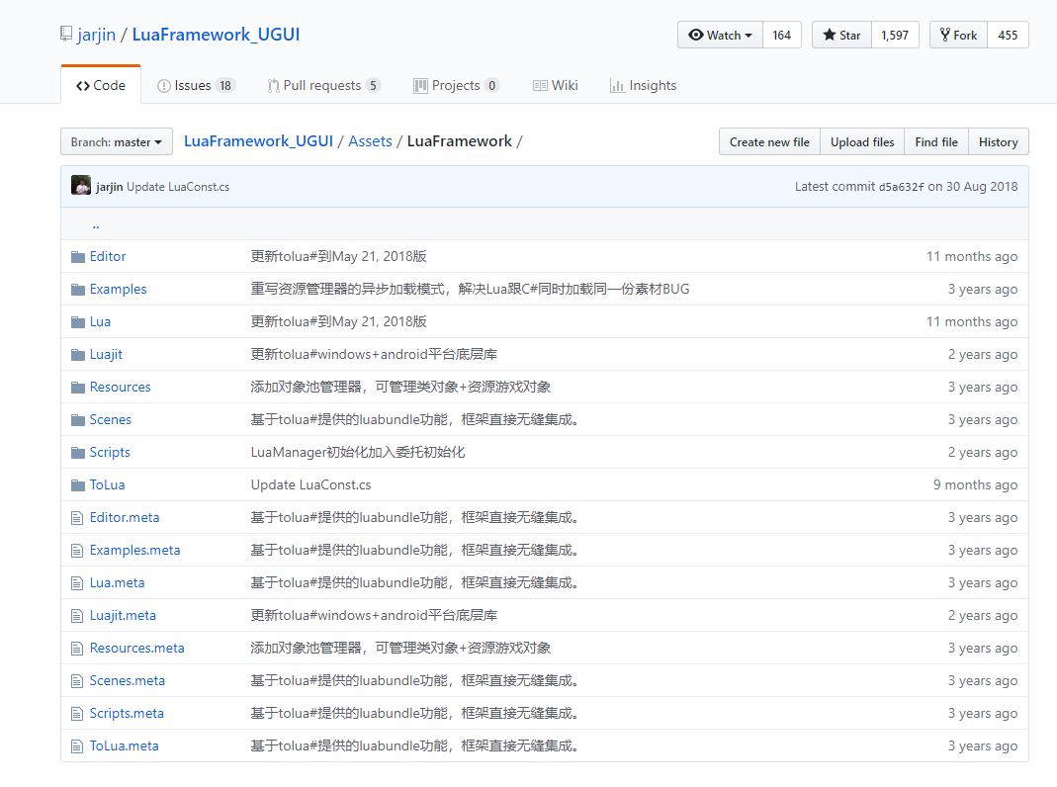
.meta文件为Unity自带的版本控制文件，每一个引入到Unity的文件包括资源和代码，Unity都会自动为其加入.meta文件来保存其索引和版本，从上图可以发现每一个.meta对应的是每一个文件夹，Editor文件夹主要包含了两份C#脚本,分别是CustomSettings.cs和Packager.cs，这两份脚本十分重要，放在Editor文件夹下表示只可以在Unity编辑器环境中使用，不会打进手机包，Packager.cs故名思意，主要是负责打AssetBundle包，截取核心代码如下：
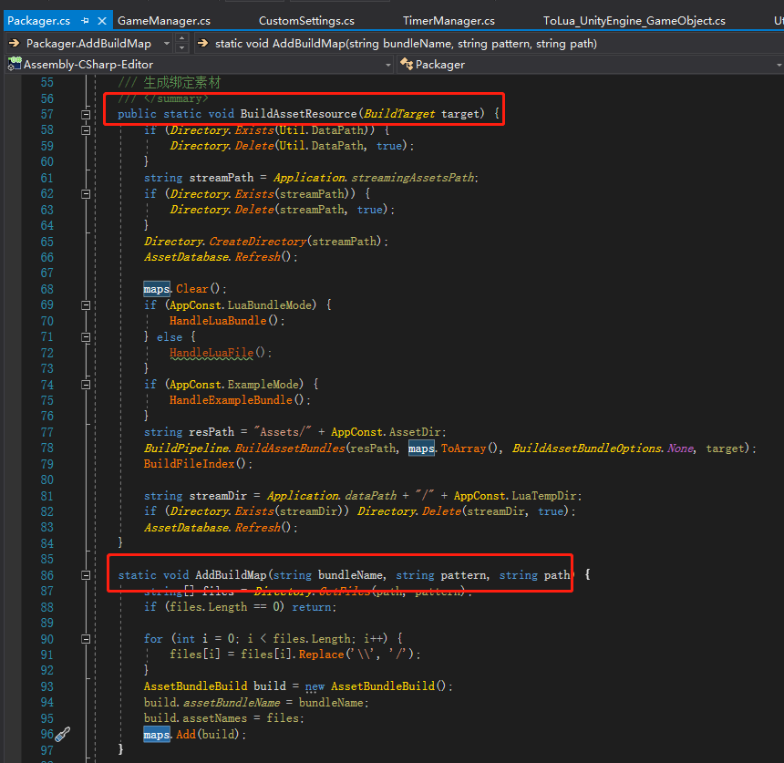
可以看到，通过使用AddBuildMap接口可以把要打的资源加入到AssetBundle打包的map表里面然后通过BuildPipleLine.BuildAssetBundles这一Unity自带的AB包打包流水线来把资源打成AB包，使用时我们只要调用把资源AddBuildMap即可。至于CustomSetting.cs这一脚本主要是负责生成Wrap配置，将需要生成Wrap提供给Lua层使用的C#类配置进来后执行工具即可完成Wrap生成。然后Example文件夹主要是官方提供的一个Demo项目为了方便演示LuaFrameWork的使用而已，与框架结构无关，这里我们先跳过，在实践部分会有我自己的跑酷项目代替。接着就是重点的Lua文件夹，这一层的子目录如下：
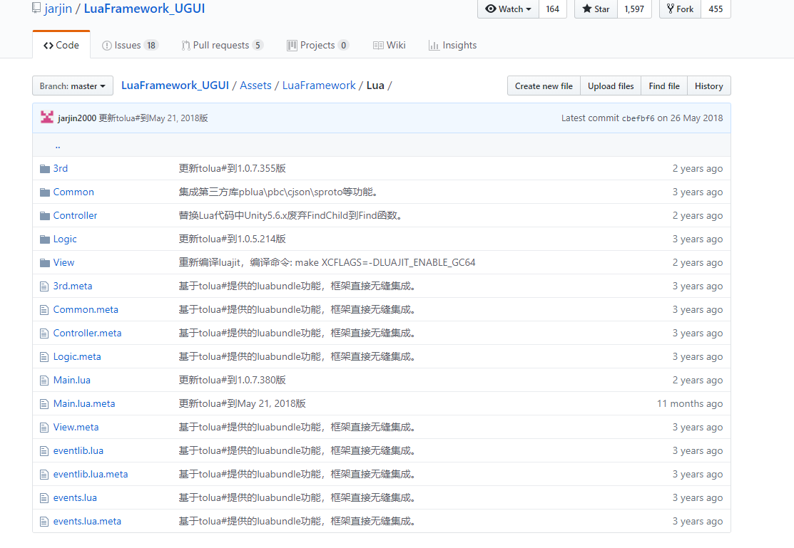
3rd是第三方平台插件的集合，这里主要是各种模式的网络通信数据格式，包括PB_Lua，PB_C,cJson以及sproto，LuaFrameWork提供了这四种数据格式的网络通信支持，这在Common文件夹内的define.lua可以进行配置：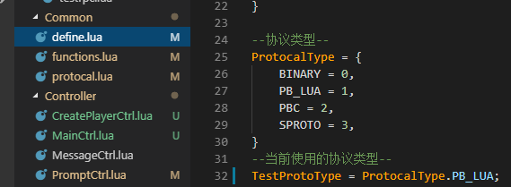
这次项目采用的是PB_Lua也就是ProtocolBuffer_Lua，接着Controller主要放的是界面的控制器代码，由XXXCtrl结构命名，与其对应的是View文件夹下的XXXPanel文件，这是一种MVC模式，但是M和C的分离并没有做的很好，V层主要负责UGUI的控件绑定，即View文件下的文件，而C层主要是事件绑定以及交互逻辑代码，并没有单独的Model层所以部分数据存放在了C层里，这一部分主要是临时变量的形式，在我的具体项目中我把主要的玩家信息设置为了全局变量方便各个控制器访问和使用。至于Logic文件夹，主要放的是涉及整个框架的网络层Network.lua，以及负责所有controller调度的CtrlManager.lua，开发时候主要的逻辑代码就是放在Lua文件夹里的，这部分代码也会被打进AB包里进行热更，回到上一级的Luajit文件夹存放的是lua底层源代码以及解释器，在开发中我们一般不会去碰触这一文件夹，然后Resources文件夹和Scenes以及Scripts文件存放的是Unity常规的资源文件和场景文件以及C#脚本，C#脚本中有LuaFrameWork编写好的核心代码以及各部分资源管理器包括GameManager,luaManager,NetWorkManager,ResourceManager,PanelManager等，这三个文件夹的内容都是嵌入到APK内的，无法进行热更新，所以这部分内容的改变需要重新生成APK包并下载才能完成替换。至于最后的Tolua文件夹里包含了大量以及写好的Lua库以及Lua实例代码，方便新手快速掌握Lua。

LuaFrameWork的核心思想
LuaFrameWork虽然很完善的写了各种Manager以及框架性的代码，其意在让开发者遵循标准的开发思路进行代码逻辑的开发，但LuaFrameWork最核心的思想其实就是利用了Lua脚本语言以及Unity AB包模式可以实现热更的思想，从而把游戏逻辑从C#层转移到lua层，至于怎么完成C#层到lua层的转移以及Lua层如何调用C#层接口这里就涉及到C#与lua的交互，这一部分就是LuaFrameWork的核心，在框架代码文件中有如下图这两个文件：
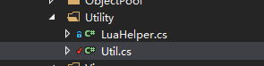
LuaHelper.cs与Util.cs这两个文件封装了Lua调用C#以及C#调用Lua的接口，
在Lua层的define.lua可以看到通过LuaHelper获得各个manager:
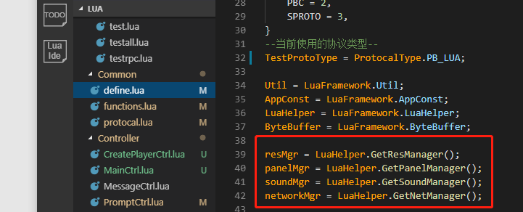
在Util的CallMethod可以看到获取LuaManager去执行Lua代码：
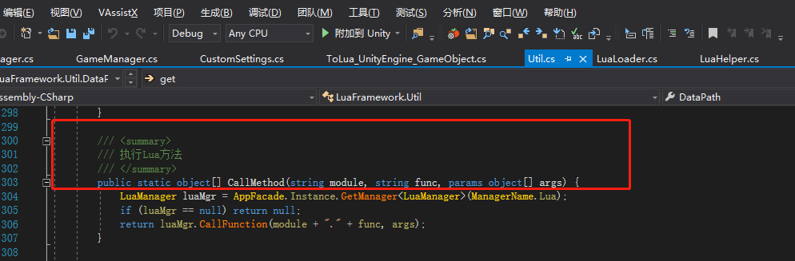
当然LuaManager内是通过加载Lua解释器然后去执行Lua代码的。
至于Lua层是怎么能调用到C#的方法呢，那就要先知道Wrap的概念，Wrap简单来说就是将C#类变量函数映射到Lua形成一个个静态函数以供Lua使用，就像LuaHelper里的函数，在lua层直接使用LuaHelper点函数名就可以调用了，在Wrap之前，如果Lua要调用C#的话只能通过反射，但是反射性能太低，后来有了Wrap的方式，而一开始Wrap文件需要程序员手动编写，LuaFrameWork已经成熟的接入了工具，可以一键生成Wrap，具体流程如下图：
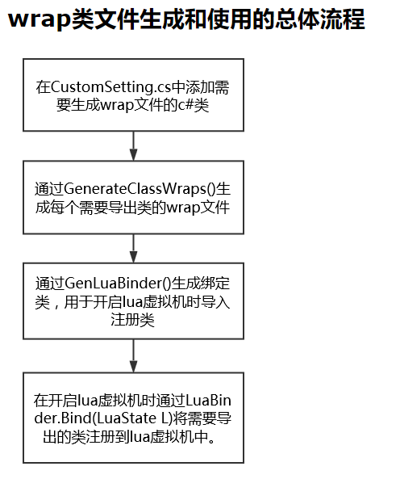
在Unity接入LuaFrameWork后，依赖于Unity强大的可扩展性，直接在菜单栏就可以执行GenerateClassWrap()函数，具体如下图：
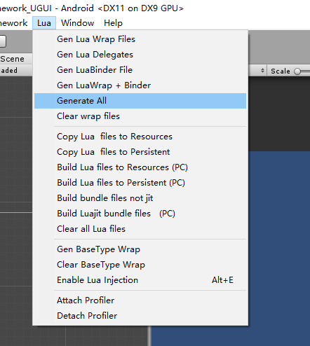
通过Wrap的方式实际上实现了lua调用Wrap，Wrap调用C#从而完成了Lua调用C#,当然相比纯C#效率上还是差了一点，但为了热更，总的来说利大于弊。

LuaFrameWork的启动过程
一张图总结整个启动流程：
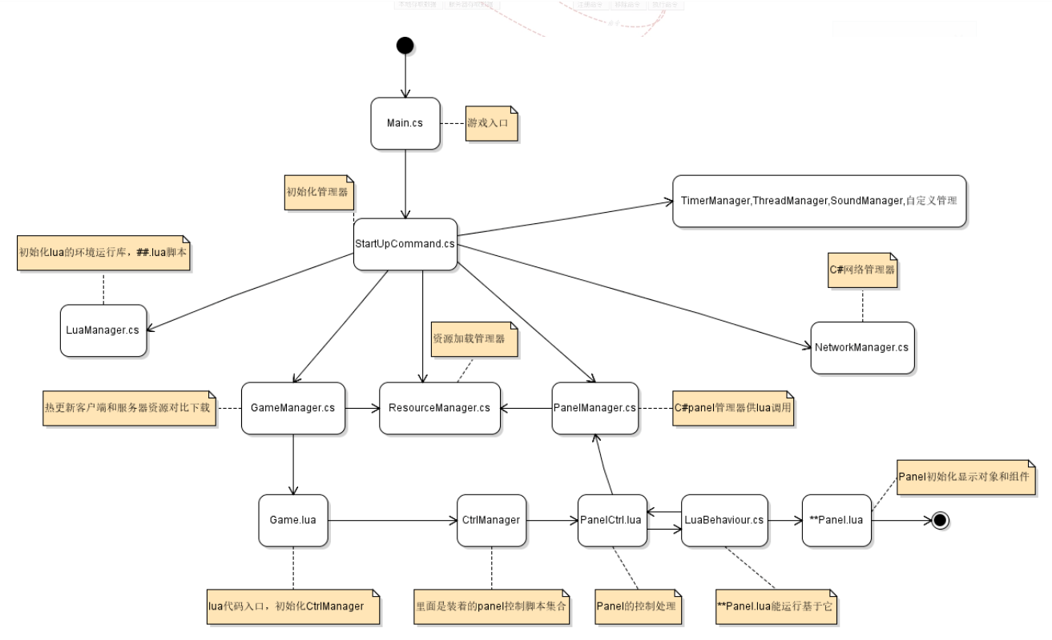

在Unity中创建一个GameManager的空节点，挂上Main.cs节点即可运行LuaFrameWork,
Main.cs中只有一个Start()函数，Start是Unity的生命周期函数，在游戏运行的时候会自动执行，在Main.cs的Start()函数里通过AppFacade.Instance.StartUp()启动游戏，该函数会发消息通知StartUpCommand.cs去初始化各个Manager，如图：
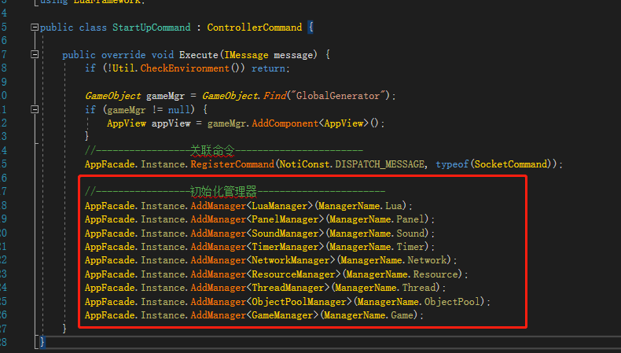
加载顺序不能错，因为互相会有依赖，当前面的Manager都加载完后最后再加载GameManager开始进入游戏主逻辑，再GameManager里面会释放资源然后和Web端的资源进行AB包比对，如果有不一致的文件就代表需要热更，然后通过WWW建立连接拉取最新的资源包，完成后再执行下一步，具体代码：
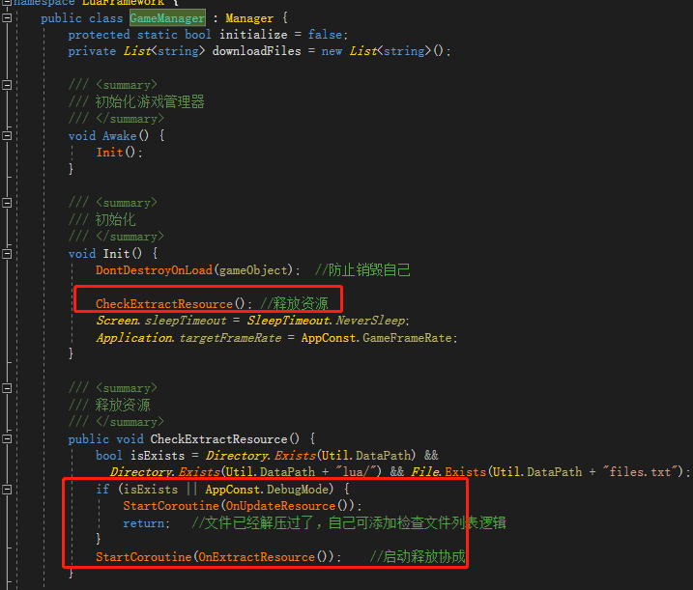
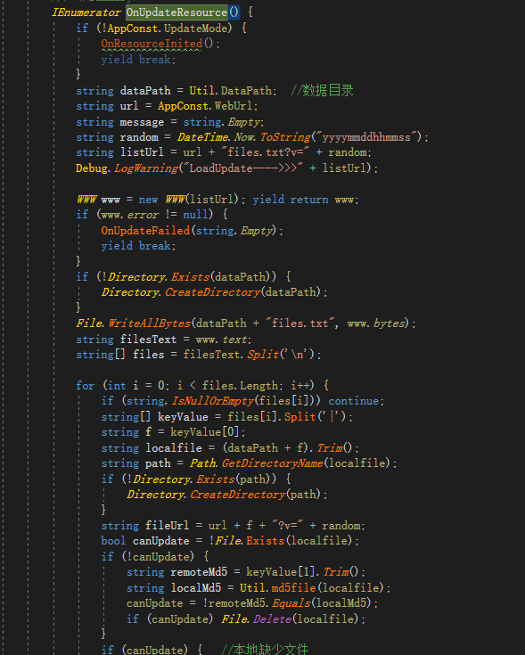
资源加载完成后执行OnInitialize函数进入Lua层逻辑：
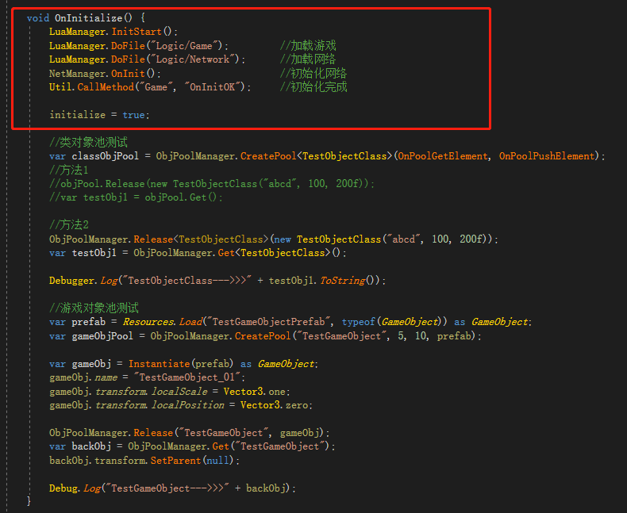
可以看到，执行了Game.lua以及NetWork.lua文件，然后执行Game.lua的OnInitOK函数，在OnInitOK函数中会执行CtrlManager的初始化：
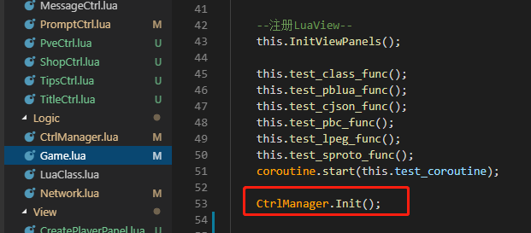
在CtrlManager.Init()函数里面会加载每一份Ctrl文件，并加入Ctrl的管理表，之后就可以通过CtrlManager.GetCtrl()取得各个控制器，然后通过每个控制器的Awake函数去加载界面，每个控制器的Awake函数都会调用C#层panelManager的CreatePanel去从AB包中找到对应Panel名字的prefab去实例化加载出来，关键代码：
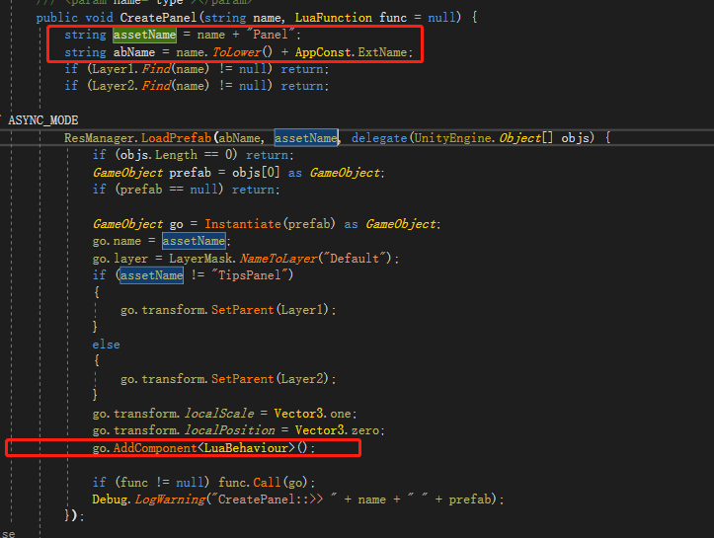
实例化出来的物体会被挂上LuaBehaviour脚本，而这个脚本会去调用Lua层对应的XXXPanel文件去完成控件绑定，然后执行回调函数：
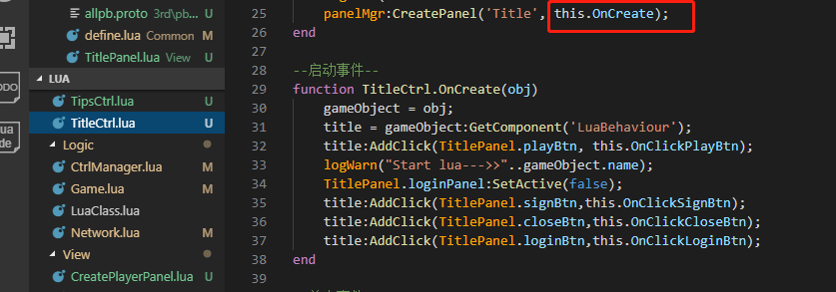
回调函数里进行进行绑定，完成一个界面所需要的内容。这一套XXXCtrl+XXXPanel的开发模式就是LuaFrameWork标准的业务开发流程，每需要加入一个新的页面，我们需要做的就是先Unity中用UGUI拼好界面然后制作成为预设，命名为XXXPanel，然后编写XXXCtrl.lua文件和XXXPanel.lua文件，同时要在CtrlManager.lua以及define.lua中注册这个Ctrl（加入枚举，加入初始化列表），然后资源打成AB即可。

运用LuaFrameWork开发《小新跑酷》游戏
（各章标题：黑体，小二号，居中，单倍行距，段前、段后各0.5行；章节序号与标题之间空一字符）

《小新跑酷》游戏设计
（各节一级标题：黑体，小三号，居左，单倍行距，段前、段后各0.5行）

游戏设计目的
本游戏客户端主要使用Unity+LuaFrameWork进行开发，主要目的在于掌握游戏开发的商业化通用方法以及运用LuaFrameWork实现热更新技术，达到一定的成熟商业游戏应有的架构以及规模，同时在一定程度上实现个人的游戏想法和娱乐玩家。

游戏玩法设计
（各节二级标题：黑体，四号，居左，单倍行距，段前、段后各0.5行）
（正文：1.5倍行距；中文：宋体，小四号，每段首行空2个汉字；字母和阿拉伯数字：Times New Roman字体，小四号）
《小新跑酷》是一款具有网络功能以及热更新功能的相对完善的跑酷游戏，该游戏的主要玩法依然是跑酷游戏的常规玩法，通过控制人物角色收集金币、越过障碍到达终点，游戏的主要可持续玩法在于多个角色的收集，玩家在创建角色的时候可以选择一个初始角色，之后其他角色的解锁和获取，需要通过进行PVE或者PVP获取金币然后在商店购买解锁，通过解锁更多的角色体验更多的角色跑酷动作获得快乐，另外该游戏具有网络功能，可以通过世界聊天与陌生人交流，同时可以通过PVP与陌生人进行对战。

游戏系统设计
游戏总体流程图：
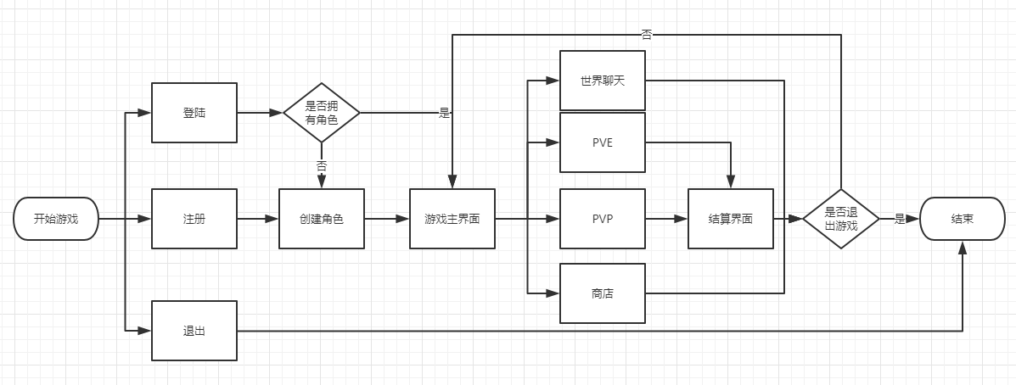
游戏开始后弹出游戏封面，游戏封面内有三个按钮可以选择，分别可以进入登陆、注册或者退出游戏，登陆或注册后会检查是否拥有角色，如果拥有则进入游戏主界面，否则进入创建角色界面，创建角色完成后则进入游戏主界面，在游戏主界面可以选择进行世界聊天，PVE、PVP以及商店系统，PVE与PVP系统会有结算界面，结算界面可以选择回主界面或者再来一局，任何系统都可通过返回键或者退出后台来结束游戏。

4.1.3.1登陆/注册系统
流程图：
登陆：
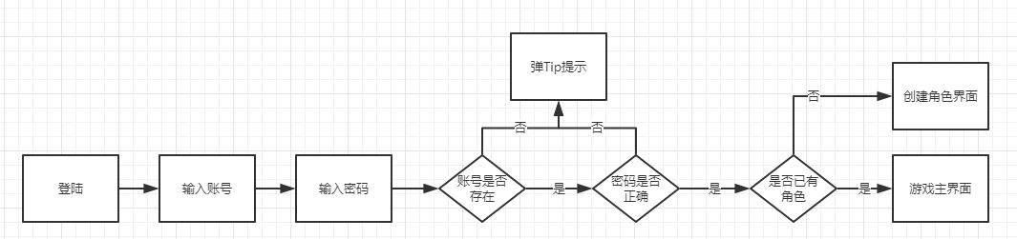
注册:
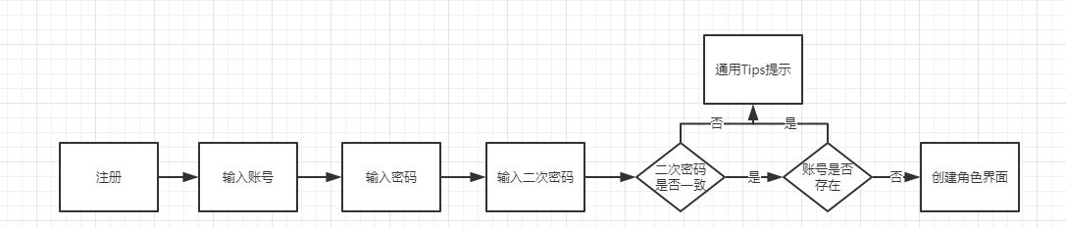
登陆/注册系统与一般软件的相似，在登陆的过程中先输入账号以及密码，然后发送到服务端进行检查，先检查账号是否存在，如果不存在就弹出通用的提示提醒玩家账号不存在请先去注册，如果账号存在再去检查数据库看密码是否匹配正确，不正确则同样弹出提示玩家密码错误要求其重新输入密码，两者均正确后再检查该账号是否存在角色，若存在则返回角色数据并跳转到游戏主界面。若不存在则先跳转创建角色界面。注册界面也类似，加入二次密码确认，密码一致才可以注册，若账号存在也不可注册，需要弹出提示提醒玩家去登陆，另外注册成功后直接跳转创建角色界面。

4.1.3.2角色创建系统
流程图：
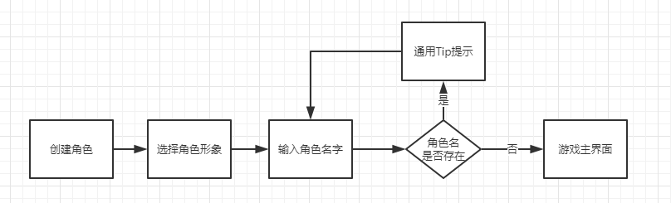
角色创建系统主要提供给玩家创建自己的角色，可以从多个角色皮肤上选择一个成为玩家的初始角色，玩家需要给自己的游戏角色命名，即可以输入角色名字进行命名，当选择玩家没有选择角色或者角色名字与其他玩家的重复时应弹出提示以提醒玩家选择角色或重新命名，若一切正常则完成创建角色并跳转到游戏主界面。

4.1.3.3游戏主界面系统
游戏主界面需要在上方展示出玩家的角色名以及玩家当前的金币数量，并且在主界面场景中要显示当前使用角色的外观，同时主界面应该提供前往各个系统的交互，例如PVE系统、PVP系统、商店系统以及世界聊天系统，各个交互的位置应该做到清晰与美观，交互的形式为按钮，位置可在右侧采取菱形分布。

4.1.3.4商店系统
流程图：
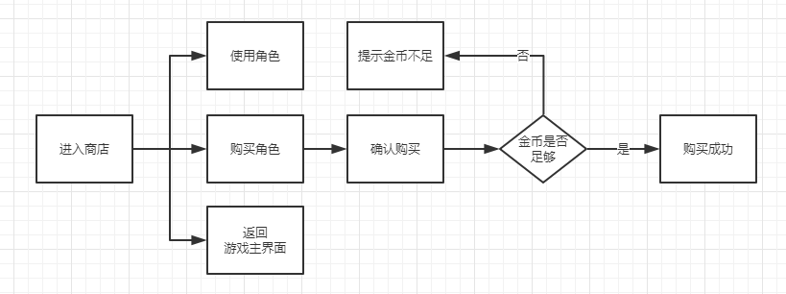
商店系统主要提供游戏角色皮肤购买和切换功能，因为除了创建角色选择的初始皮肤外，其他角色皮肤都只能通过花费金币到商店购买获取，购买涉及到游戏重要货币交易，所以需要加入二次确认框提醒玩家是否确认购买，之后再请求服务器完成交易，若玩家金币不够则应弹出通用提示界面提醒玩家金币不足，购买完成后，商品状态应发生改变，同时为了方便，商店系统内提供游戏角色皮肤切换功能，可以在已购买的皮肤下点击使用按钮进行皮肤切换，当然，提供返回按钮以跳转到主界面也必不可少。

4.1.3.5 PVE系统
流程图：
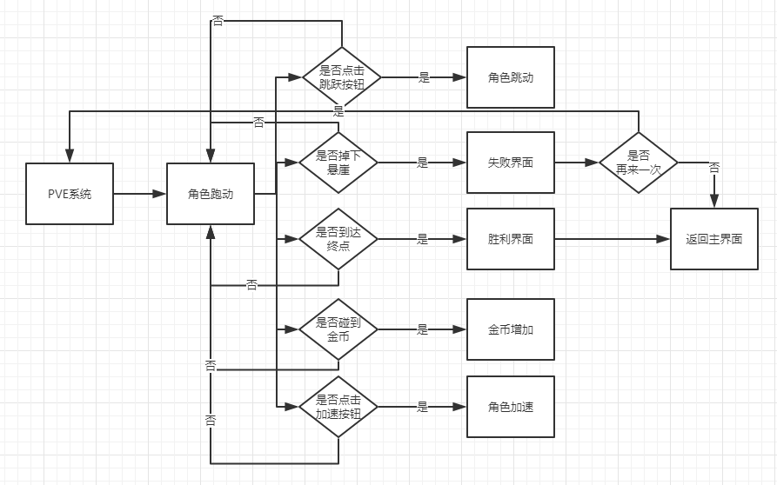
PVE系统是游戏的核心玩法系统，与一般的跑酷游戏差别不大，游戏开始时角色开始不停跑动，PVE系统提供跳跃和加速两个操作，交互按钮应放在界面的左下角和右下角以面干扰游戏，提供更广阔的游戏视野，游戏内提供可收集的金币，玩家可以通过碰撞金币来收集，金币应在玩家通过关卡时加入到玩家的游戏账户用以给玩家去商店购买新的角色皮肤，若玩家并未能通过关卡，或掉落悬崖死亡应弹出结束界面，结束界面应提供再试一次的按钮让玩家重新回到原点并把金币归零，失败获得的金币不加入到玩家账户，若玩家成功到达终点应弹出成功界面，成功界面应提供返回主界面按钮以退出PVE。

4.1.3.6 PVP系统
流程图：
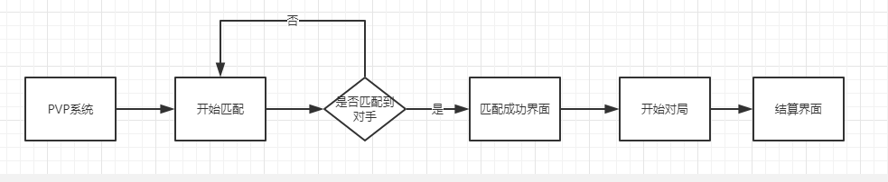
PVP系统游戏玩法与PVE相近，为了增加游戏的对抗性，设计了一些PK的规则，对战的双方跑的都是同一份地图，最后的胜负由两人的结束状态决定，如果两者都跑到了终点则用时最少的一方获胜，若时间也一致则由获得金币更多的一方获胜，如果有失败，则先失败的一方输，胜利者会获得额外的金币，没跑到终点的玩家依然无法获得金币，PVP系统加入匹配界面以显示对手信息，结算界面也要加入对手完成情况信息。

4.1.3.7 世界聊天系统
流程图：
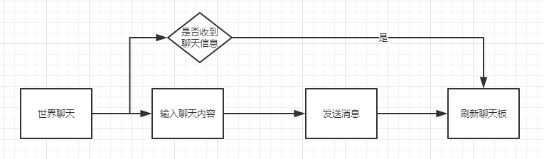
世界聊天面板可以在主界面呼出，世界聊天与聊天室功能相似，所有在线上的玩家都可以通过世界聊天面板发送消息进行聊天，类似即时通信，通信内容不进行保存，只有线上玩家可以收到消息，世界聊天系统主要是加强游戏的社交和网络性。

《小新跑酷》技术解决方案

4.2.1 系统逻辑架构
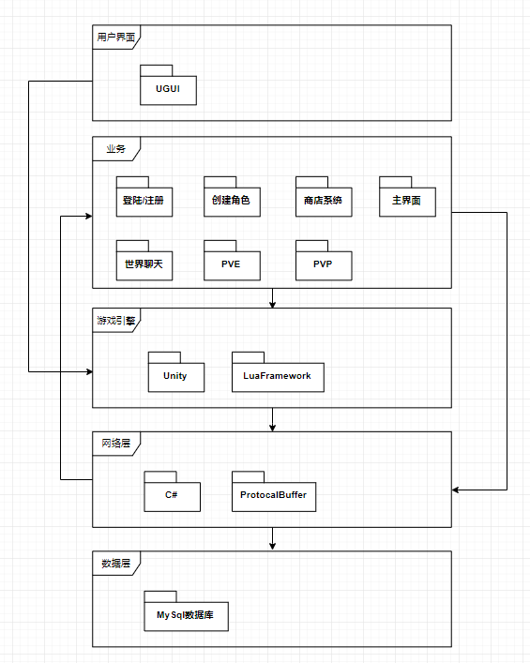
用户界面使用Unity的UGUI完成界面拼接，业务逻辑放到lua层，热更新放在框架和引擎层，然后网络方面使用C#进行服务端程序开发，数据通信方面使用Google的ProtocalBuffer封装数据格式，数据库使用MySql数据库，网络其实细分为两个服务端，一个是热更新资源的Web服务器，一个是逻辑响应和业务处理的C#服务端程序。
4.2.2系统物理架构

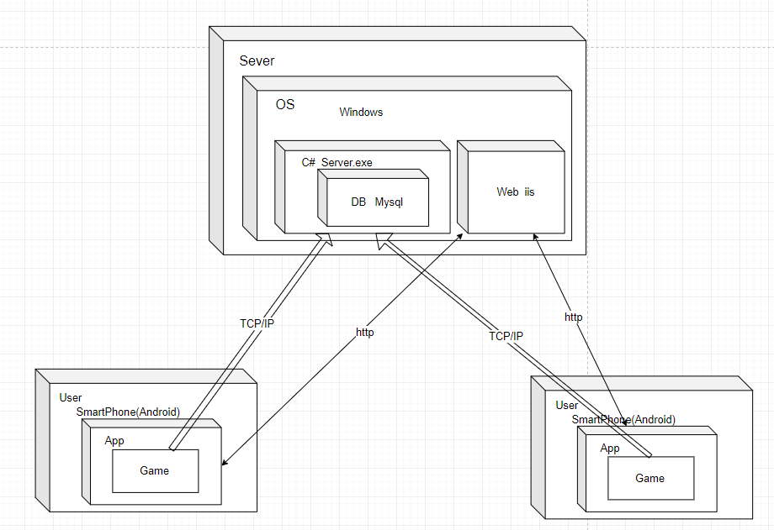

由于需要两个服务器，一个是响应逻辑的C#服务器，一个是热更新需要的Web服务器，我在开发的过程使用自己的PC作为服务器，PC的操作系统版本为win10，Vs版本是2017,C#服务器通过运行C#程序server.exe启动，Web服务器采取Window自带的IIS服务器替代，游戏客户端的运行平台发布为Android平台，版本要求Android4.0以上即可，内存大小2G以上。

第五章 《小新跑酷》游戏的详细设计与具体实现

5.1游戏客户端的实现
客户端基本上按照LuaFrameWork的一般开发模式，由XXXPanel.lua与XXXCtrl.lua对界面进行控制，然后所有的Ctrl交由CtrlManager进行管理，CtrlManager核心代码如下：
CtrlManager = {};
local this = CtrlManager;
local ctrlList = {}; --控制器列表--

function CtrlManager.Init()
logWarn("CtrlManager.Init----->>>");
ctrlList[CtrlNames.Prompt] = PromptCtrl.New();
ctrlList[CtrlNames.Message] = MessageCtrl.New();
ctrlList[CtrlNames.Title]=TitleCtrl.New();
ctrlList[CtrlNames.Tips]=TipsCtrl.New();
ctrlList[CtrlNames.CreatePlayer]=CreatePlayerCtrl.New() ;
ctrlList[CtrlNames.Main]=MainCtrl.New();
ctrlList[CtrlNames.Shop]=ShopCtrl.New();
ctrlList[CtrlNames.Pve]=PveCtrl.New();
return this;
end

--添加控制器--
function CtrlManager.AddCtrl(ctrlName, ctrlObj)
ctrlList[ctrlName] = ctrlObj;
end

--获取控制器--
function CtrlManager.GetCtrl(ctrlName)
return ctrlList[ctrlName];
end

--移除控制器--
function CtrlManager.RemoveCtrl(ctrlName)
ctrlList[ctrlName] = nil;
end
可以看到在CtrlManager.Init方法里面，把每一个需要的Ctrl都进行了实例化并加入到列表ctrlList里面，然后外部只要通过GetCtrl即可获取到控制器，前面几章已经分析过LuaFrameWork的启动过程了，我们知道，启动之后游戏会执行Game.lua的OnInitOK方法，所以CtrlManager的Init方法就在Game.lua的OnInitOK里调用，具体代码如下：
function Game.OnInitOK()
AppConst.SocketPort = 1234;
AppConst.SocketAddress = "192.168.43.115";
networkMgr:SendConnect();
this.InitViewPanels();
CtrlManager.Init();
--通用tips面板加载
OpenPanel(CtrlNames.Tips);
--游戏封面加载
OpenPanel(CtrlNames.Title);
End
function Game.InitViewPanels()
for i = 1, #PanelNames do
require ("View/"..tostring(PanelNames[i]))
end
end
可以看到在OnInitOK方法里面设置了Socket服务器地址，以及引入XXXPanel文件，还有初始化CtrlManager,接着通过OpenPanel去打开界面，OpenPanel是我封装的一个打开界面的方法，具体实现如下：
local nowctrlname;
--打开界面
function OpenPanel(ctrlName)
-- body
local ctrl = CtrlManager.GetCtrl(ctrlName);
if ctrl ~= nil then
ctrl:Awake();
end

if nowctrlname~=nil and nowctrlname~=CtrlNames.Tips then
-- body
local ctrl = CtrlManager.GetCtrl(nowctrlname);
if ctrl ~= nil then
ctrl.Close();
end
end

nowctrlname=ctrlName;
end
通过临时变量nowctrlname来保存上一个界面并选择是否在新界面打开后关闭旧界面，打开和关闭界面的主要方式是通过CtrlManager的GetCtrl方法获取到对应界面的Ctrl,然后通过Awake()方法加载界面，通过Close方法关闭界面，Awake方法主要是调用C#层的PanelManager的CreatePanel方法完成，Close方法也是调用C#层的ClosePanel方法，具体可见第三章。

5.2游戏服务端的实现

5.3客户端与服务端的通信实现

结论
（总结标题：黑体，小二号，居中，单倍行距，段前、段后各0.5行）

论文工作总结
（各节一级标题：黑体，小三号，居左，单倍行距，段前、段后各0.5行）
……

工作展望
……

参考文献
（参考文献标题：黑体，小二号，居中，单倍行距，段前、段后各0.5行）
（参考文献和注释正文：小四号，宋体，1.5倍行距）
- LeCun Y, Bottou L, Bengio Y, et al. Gradient-based learning applied to document recognition[J]. Proc. IEEE, 1998, 86(11): 2278-2324.
期刊文献
［序号］作者．文献题名[J]．刊名,出版年份,卷号(期号)：起-止页码.
- 刘国钧，陈绍业，王凤翥.图书馆目录[M].北京:高等教育出版社，1957.15-18.
学术著作
［序号］作者．书名[M].出版地:出版社, 出版年: 起-止页码 .
- Ngiam J, Chen Z, Chia D, et al. Tiled convolutional neural networks[C], Advances in Neural Information Processing Systems. 2010: 1279-1287.
有ISBN号的论文集
［序号］作者．题名[A].主编．论文集名[C]．出版地：出版社,出版年：起-止页码.
- 田露. 基于多特征数据融合的离线中文笔迹鉴别研究[D]. 河南大学, 2011.
- 张慧档. 笔迹鉴别方法研究[D]. 郑州大学, 2002.
- 梁亮. 图像处理技术在笔迹鉴定系统开发过程中的应用与研究[D]. 沈阳工业大学, 2007.
- 陈先昌. 基于卷积神经网络的深度学习算法与应用研究[D]. 浙江工商大学, 2014.
- 王强. 基于CNN的字符识别方法研究[D]. 天津师范大学, 2014.
学位论文
［序号］作者．题名[D]．授予单位地：授予单位,年份.
- 姜锡洲.一种温热外敷药制备方案[P].中国专利:881056073，1989-07-26.
专利文献
［序号］专利所有者．专利题名[P]．专利国别：专利号,发布日期.
- GB/T 16159-1996，汉语拼音正词法基本规则[S].
技术标准
[序号] 标准代号,标准名称[S].出版地：出版者,出版年
- 谢希德.创造学习的新思路[N].人民日报，1998-12-25(10).
报纸文章
[序号］作者．题名[N]．报纸名,出版日期(版次)
- 冯西桥.核反应堆压力管道和压力容器的LBB分析[R].北京:清华大学核能技术设计研究院，1997.
报告
［序号］作者．文献题名[R]．报告地：报告会主办单位,年份
- 王明亮.关于中国学术期刊标准化数据库系统工程的进展[EB/OL].http://www.cajcd.edu.cn/pub/wml.txt/980810-2.html'1998-08-16/1998-10-04.
电子文献
［序号］作者．电子文献题名[文献类型/载体类型]．文献网址或出处,发表或更新日期/引用日期(任选)
- Krizhevsky A, Sutskever I, Hinton G E. Imagenet classification with deep convolutional neural networks[C], Advances in neural information processing systems. 2012: 1097-1105.
- Zeiler M D, Fergus R. Visualizing and understanding convolutional networks[M], Computer Vision–ECCV 2014. Springer International Publishing, 2014: 818-833.
- Zeiler M D, Krishnan D, Taylor G W, et al. Deconvolutional networks[C],Proc. CVPR, 2010: 2528-2535.

致谢
……

